Carex hirta, Rauhaarige Segge
[Cyperaceae, Riedgräser]

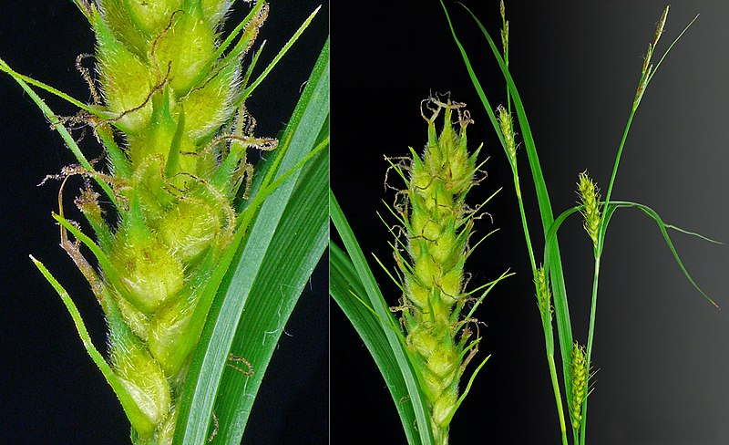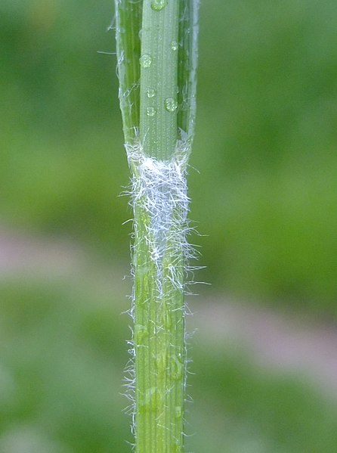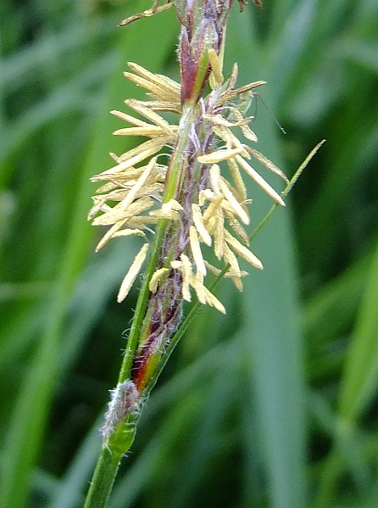

Merkmale: Dieses ausdauernde Riedgras erreicht eine Höhe von 10(20)-50(100) cm und bildet unterirdische Ausläufer.
Der Stängel ist glatt und die Laubblätter, zumindest an den Blattscheiden, wollig behaart.
Die Tragblätter erscheinen laubblattartig, das Unterste ist aufgerichtet und überragt dessen Ähre weit.
Der Blütenstand besteht aus (1)2-3(4) männlichen Ähren und 2-3 weiblichen Ähren. Diese sind meist aufrecht und weit voneinander entfernt.
Die Fruchtschläuche sind gelb-braun gefärbt und deutlich behaart.
Ökologie: Carex hirta ist eine subruderale Art und kommt auf feuchten bis nassen Wiesen, auf Waldschlägen, an Wegrändern, auf Maisäckern, in Straßengräben und an Bahnanlagen vor.
Blütezeit: April bis Juli
Höhenstufe: collin bis montan
Rote Liste Nordtirol¹: LC
Rote Liste Osttirol¹: LC
Rote Liste Österreich²: LC
L | T | K | F | R | N | S
7 | 6 | i | 6 | i | 5 | 1

Zeigerwerte:

